**C# .NET – SIBKM BATCH 4**

**WEEK-13**

**TUGAS dan MEETS**



Nama : Annisah Nur Aidah

Instansi : Universitas Muhammadiyah Surakarta

1. **Register**

Penjelasan :

Dalam method register ini berfungsi untuk menampilkan suatu konteks dalam integer yang berhasil ditambahkan kedalam database dan diterima dengan pengambilan tipe RegisterVM, yang memasukkan beberapa data yang diperlukan untuk ditambahkan kedalam database.

Terdapat beberapa tabel yang akan diisi sesuai dengan yang diinputkan oleh user dan dimasukkan kedalam database.

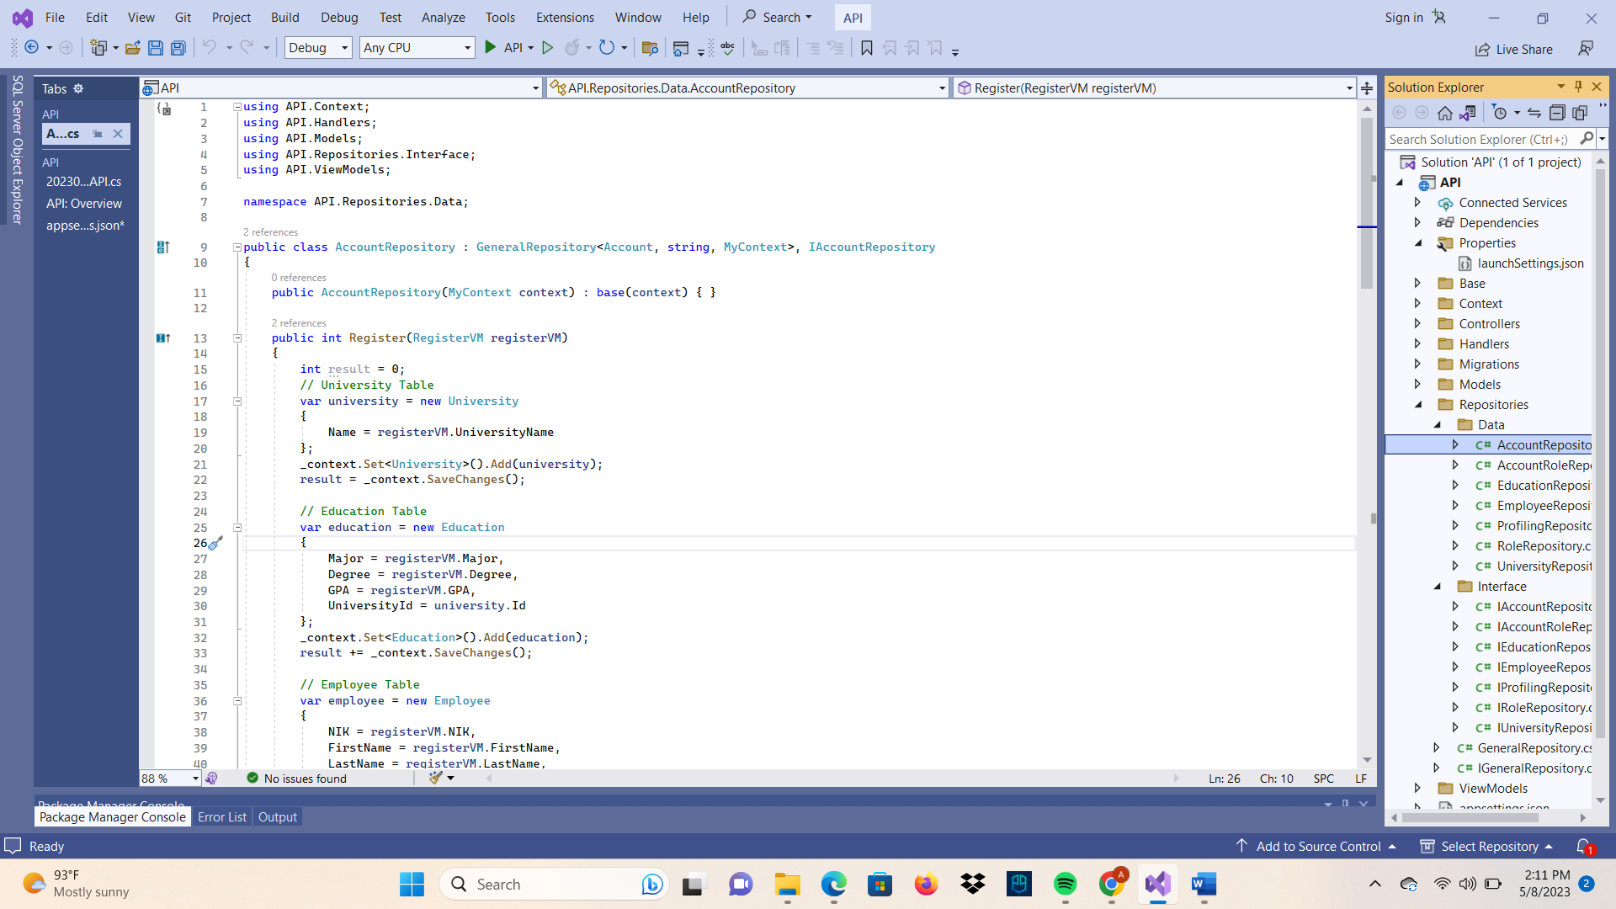

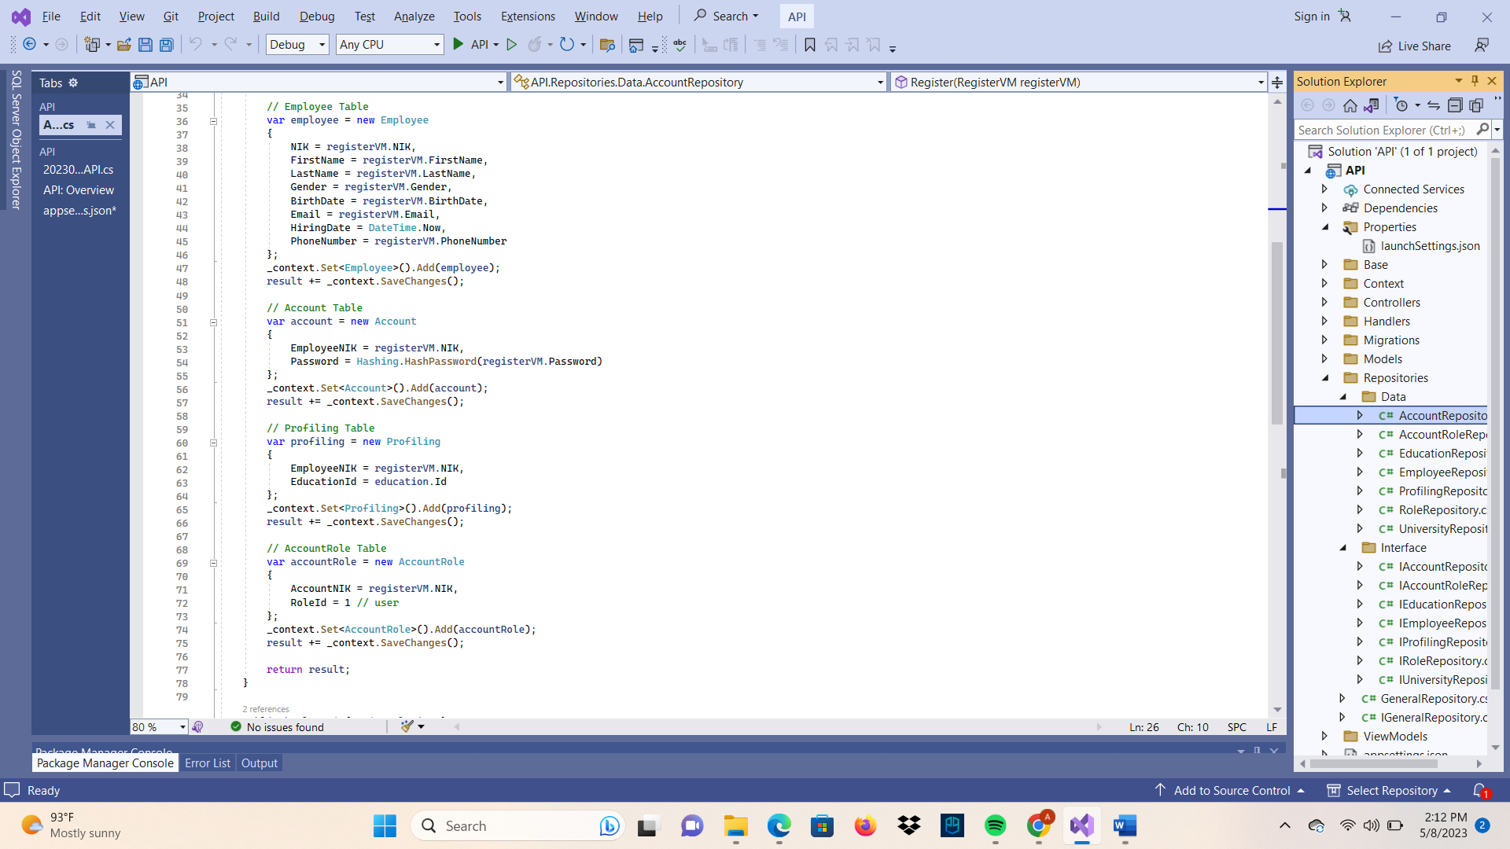

1. **Login**

Penjelasan :

Dalam method login ini digunakan untuk mengecek apakah user dapat memasukkan email dan password dengan valid atau tidak valid. Dalam penulisan getEmployeeAccount berfungsi untuk menghubungkan tabel employee dengan account sesuai dengan NIK.

Dalam pengecekan password bisa dilakukan dengan cara validate password pada class hashing, dengan ketentuan apabila benar yaitu true dan apabila salah berarti false.

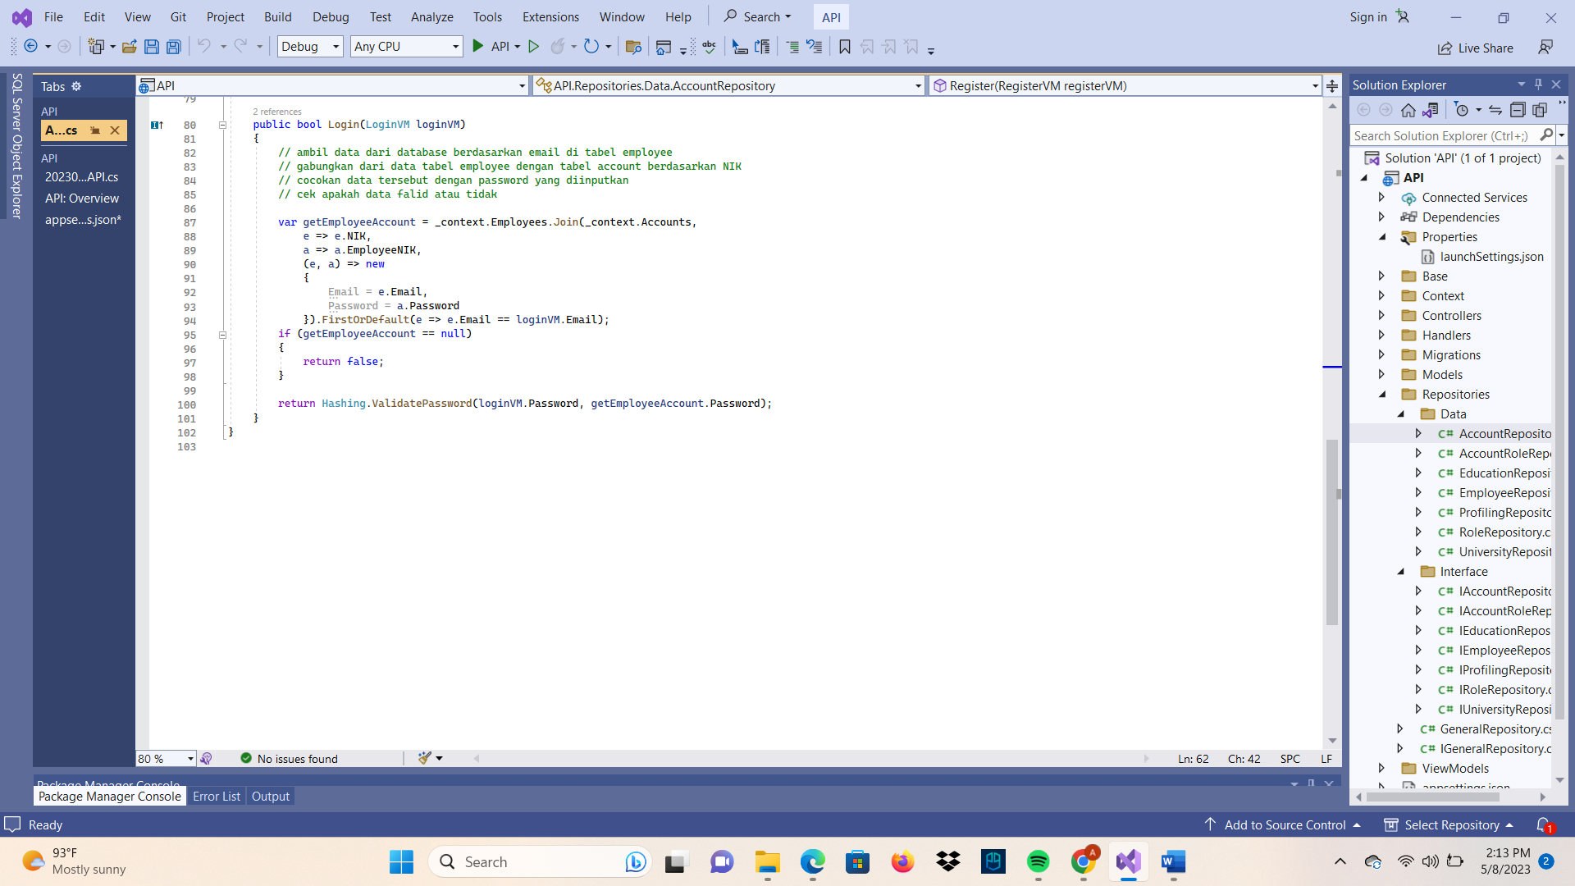

1. **Hashing**

Penjelasan :

Hashing berfungsi untuk mengcrypte password menggunakan Bcrypt.

Dalam method GetRandomSalt() berfungsi untuk menambahkan sejumlah 12 digit random salt pada password yang ingin di hash.

Method HashPassword() digunakan untuk mengcrypte password yang telah dimasukkan lalu ditambahkan dengan 12 digit dari GetRandomSalt().

Method ValidatePassword() digunakan untuk mengecek apakah password yang dimasukkan sudah sesuai atau belum dengan database.

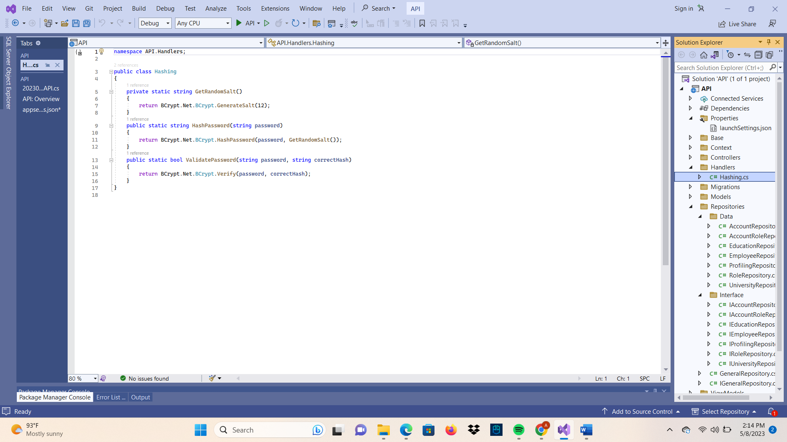

1. **AccountRoleRepository**

Penjelasan:

Diggunakan untuk memanggil nama role berdasarkan email.

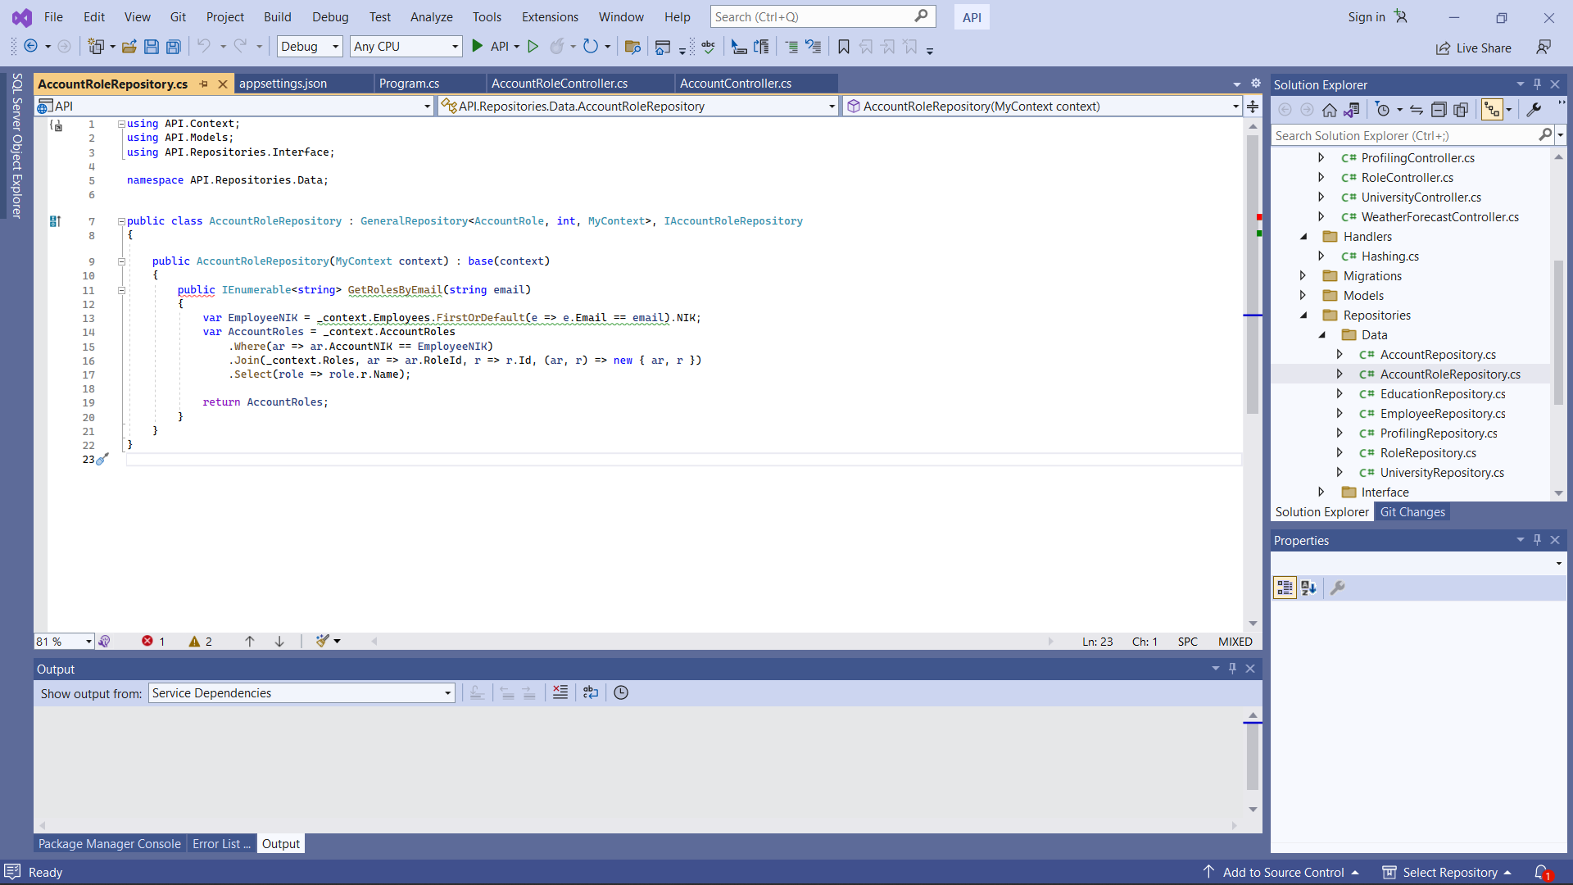

1. **EmployeeRepository**

Penjelasan:

Berfungsi untuk memanggil nama awal dan akhir bedasarkan email.

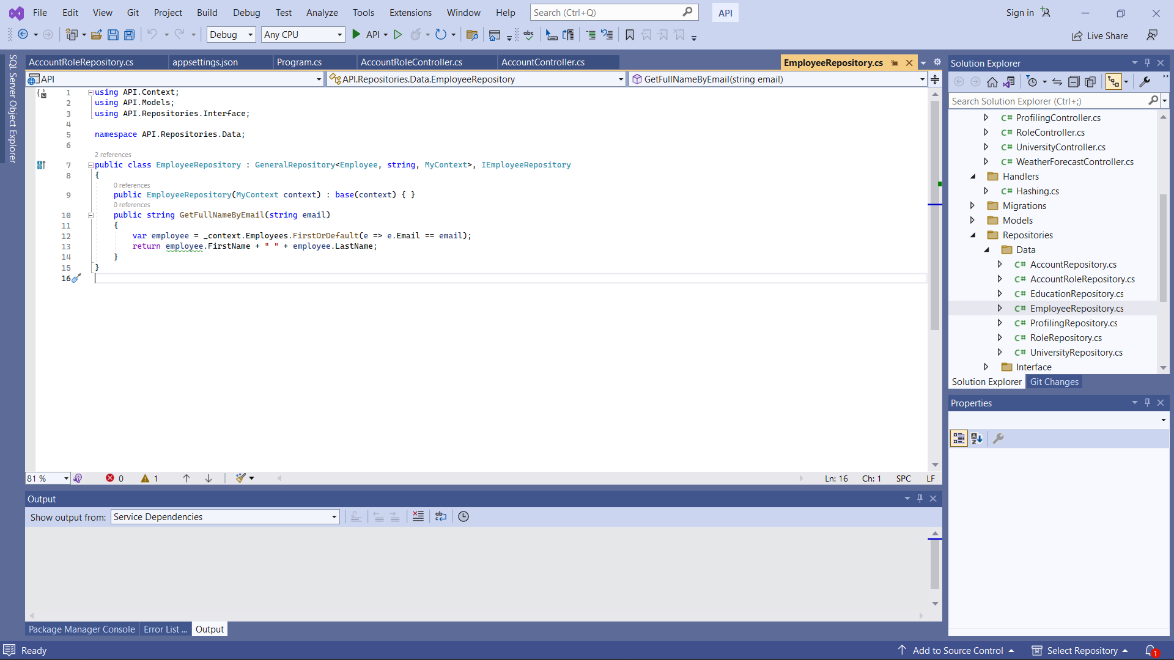

1. **AccountContriller**

Pejelasan:

Method login dan register ditambahkan anotasi AllowAnonymous sehingga user dapat login

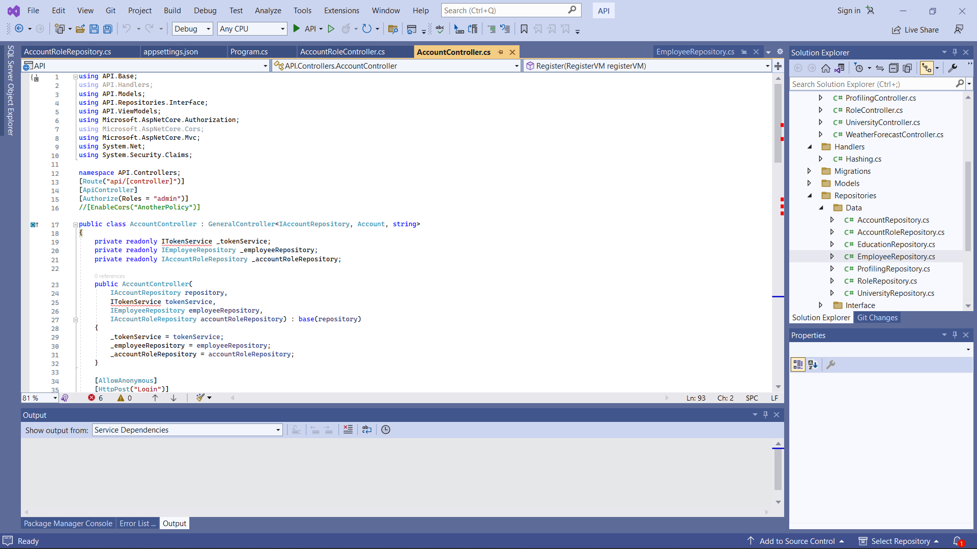

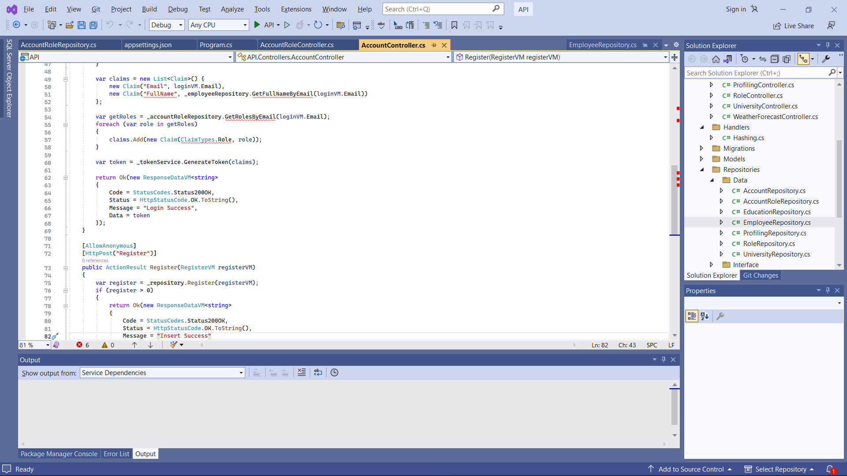

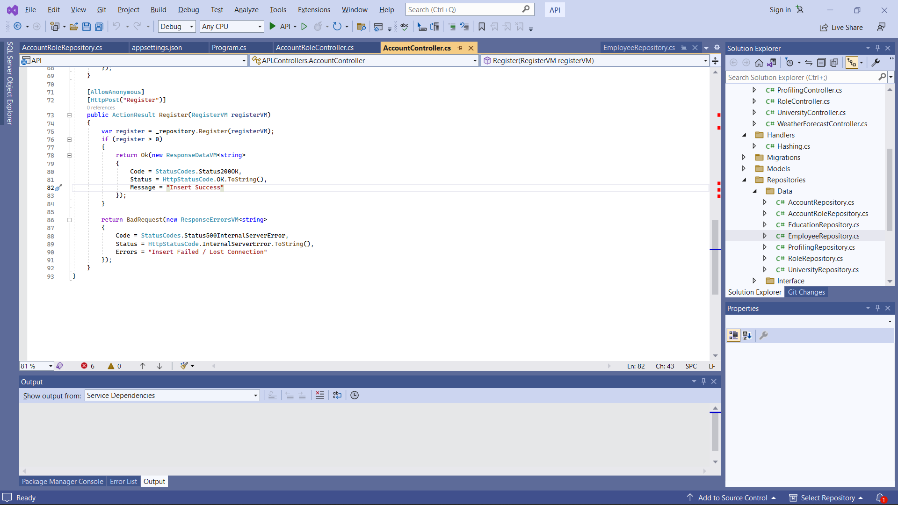

1. **AppSetting**

Penjelasan:

Di tambahakan object yang berisi key issuer dan audience

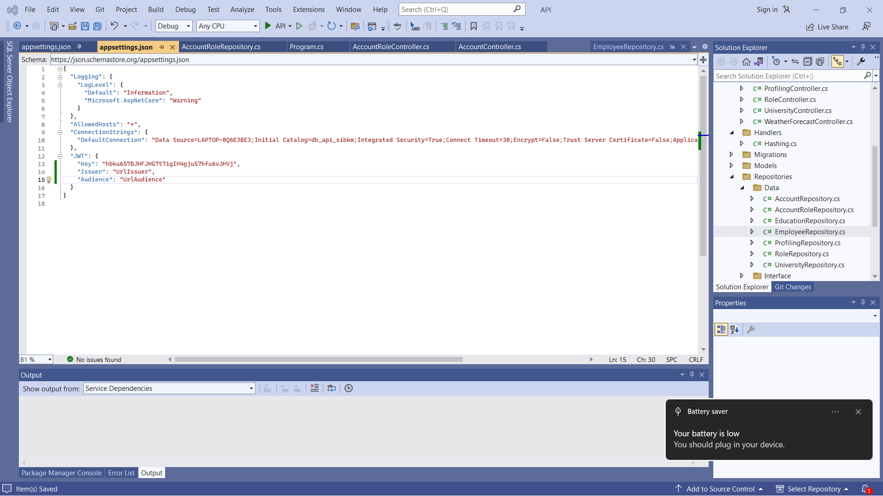

1. **Program**

Penjelasan:

Konfigurasi JWT dengan API

